壁纸表情包达人版部署说明 团啊取图小程序官网www.tuana.cn

### 切记！不要自作聪明！

### 请仔细通读本文档再安装，不然报错会让你抓狂！即使你对PHP非常熟悉，对uniapp非常熟悉，也必须通读文档，严格遵守文档的所写的，不然100%有报错，绝无可能顺利安装成功。

**需要咨询或者付费安装请联系QQ805189085，微信：meimeibizhi123**

1. 服务器环境要求

Centos7.6 、php7.2、mysql5.7（必须严格遵守，特别是服务器版本，不然ffmpeg无法正常安装成功）

尽可能走宝塔部署，且用上面的环境要求，mysql在宝塔中只能存在一个版本

服务器需要安装php插件 ffmpeg

宝塔里进入终端

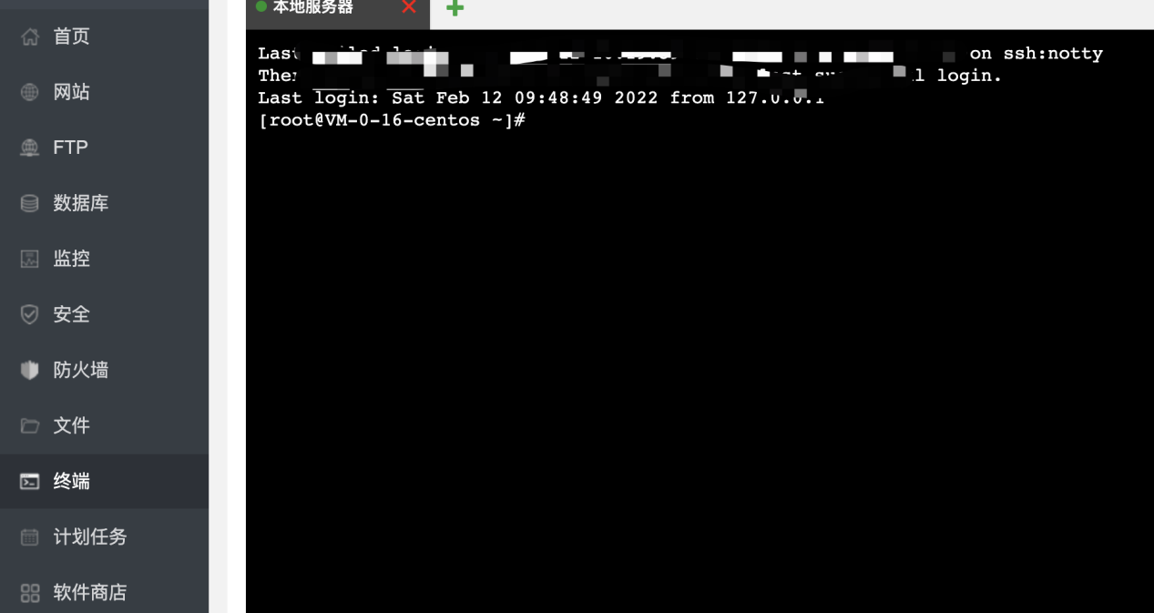

然后输入wget http://download.bt.cn/install/ext/ffmpeg.sh && sh ffmpeg.sh 并回车，等待他完成，正常是20分钟-40分钟能完成这个。当他显示回这个界面的时候

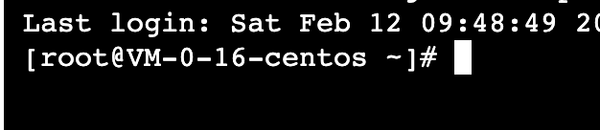

输入ffmpeg -version 并回车

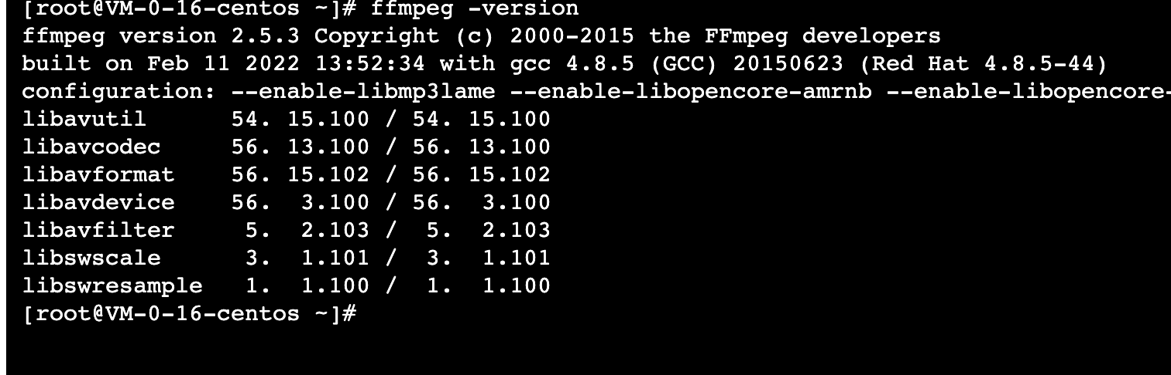出现这样的内容，表示插件安装完成

如果安装不了,最好下载宝塔终端ssh软件链接服务起，然后执行上面命令安装，遇到超时不要管，过几个小时会自动安装的，一定要等。

然后修改php配置

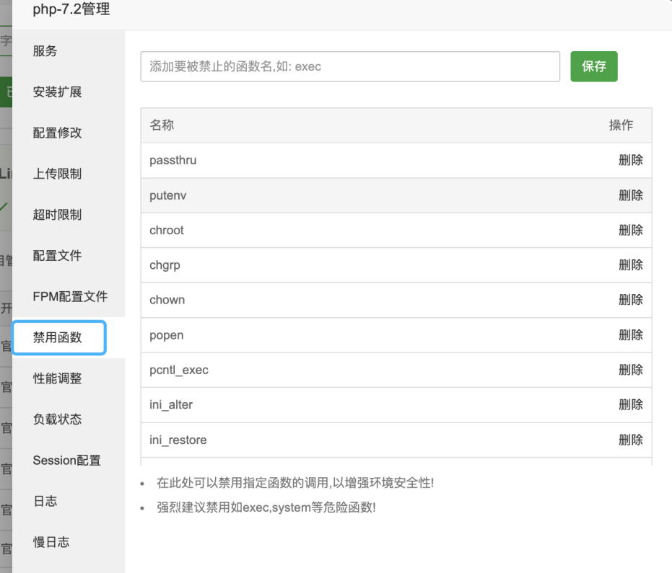禁用函数里依次找到scandir，exec、system、shell_exec、proc_open 并删除，找不到的就忽略

处理完成后在服务里先重载配置，然后重启

以上完成后，就开始部署php后台

1、创建数据库

2、将源码目录下的数据库.sql 导入到数据中

3、通过宝塔创建项目

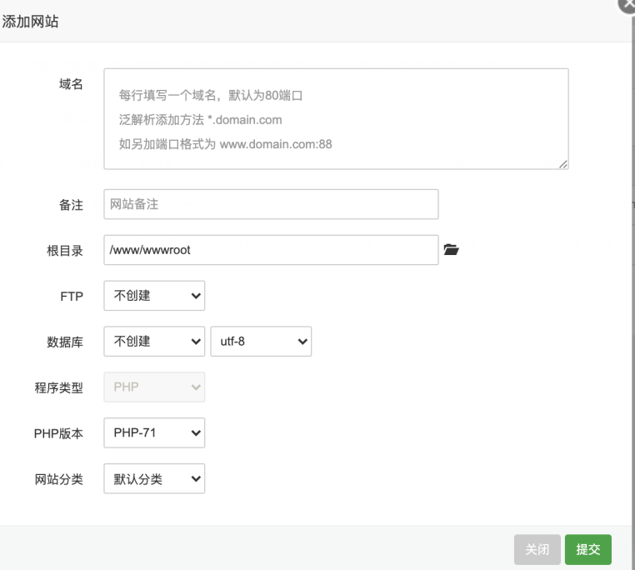

1. 创建成功后，进入网站目录，删除刚创建的文件，然后将源码上传到网站根目录下解压
2. 上传成功后，将网站目录的权限设置为775



1. 进入网站的设置，将项目目录指向到根目录

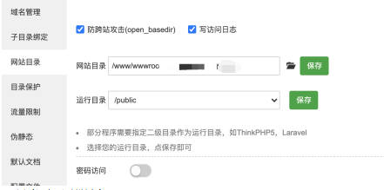

1. 同时运行目录设置为public
2. 设置伪静态为thinkphp
3. 进入php目录—> config —>编辑database.php，设置数据的账号密码

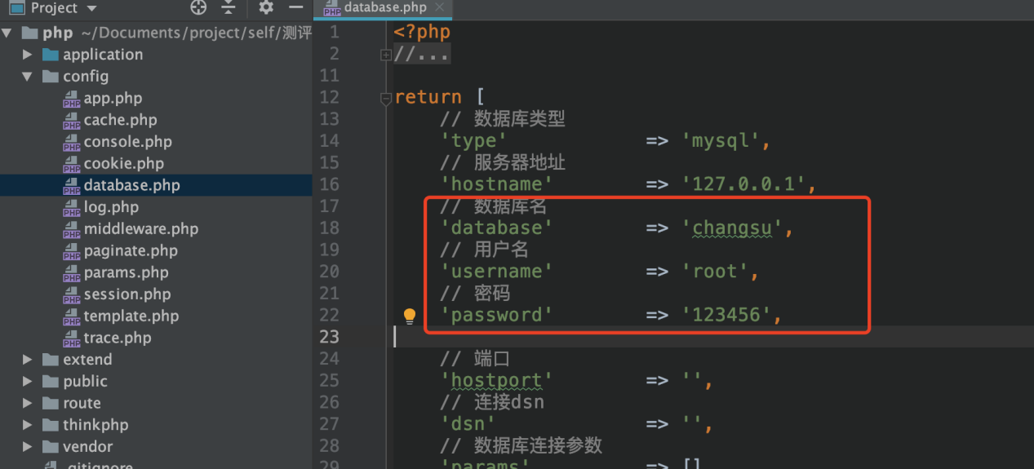

只需要设置红色框信息即可

1. 找到public目录里面的.user.ini 文件，打开文件，将:/proc/:/usr/local/bin/ffprobe:/usr/local/bin/ffmpeg 追加到文件本来就有的配置后面，不要加空格，直接粘贴就行了，也不要删掉本来就在里面的部分。

测试后台部署是否成功

访问后台 域名/admin，若正常看到登陆界面，基本是正常失败

后台初始账号密码是 admin 123456

后台系统，要保证ssl证书配置成功，用https访问没问题

配置小程序前需要在后台系统里设置小程序的基础信息

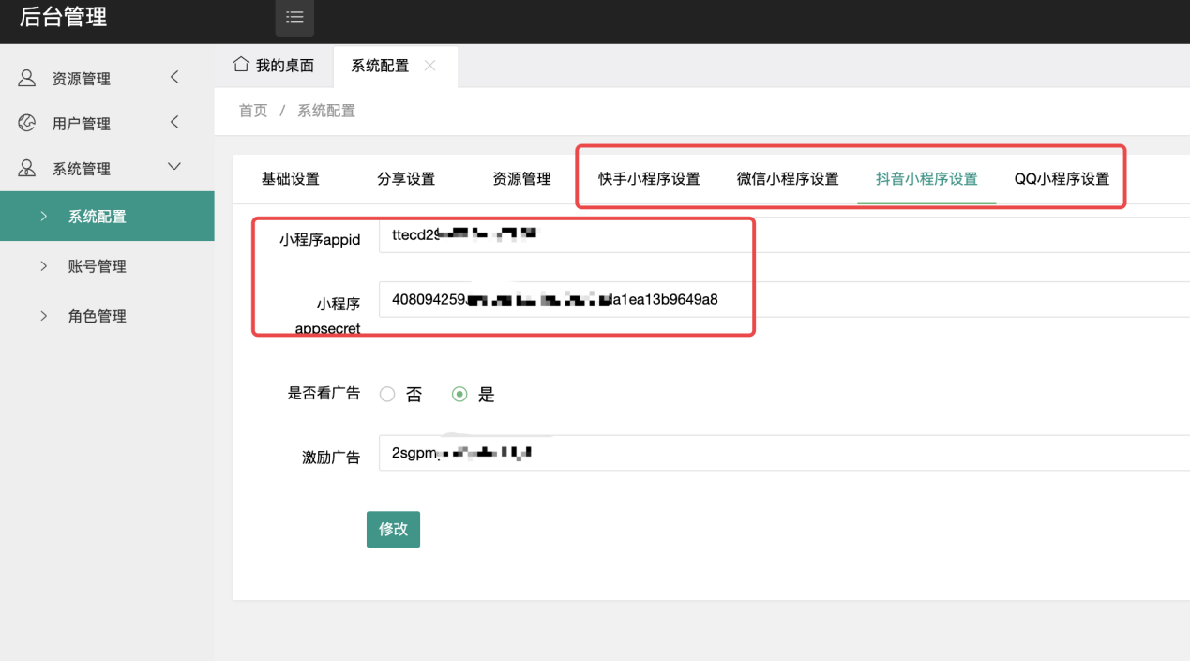

如果没开流量主则关闭看广告

达人端短信设置配置，腾讯云申请，配置页面在/config/params.php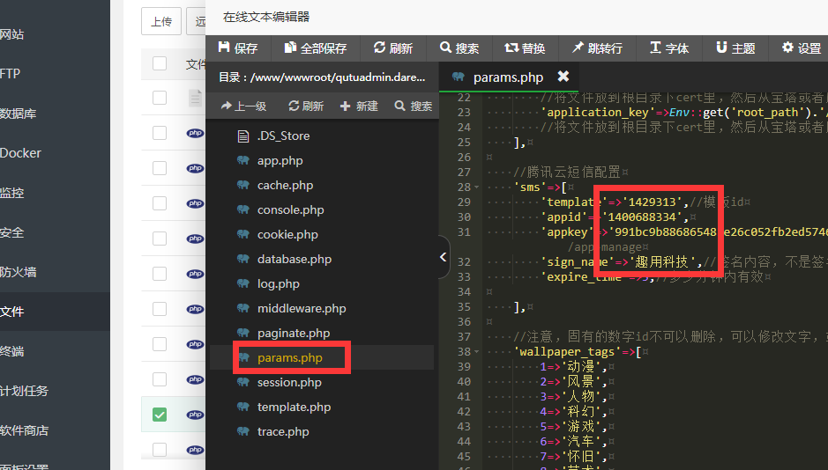

腾讯云申请模板：{1}为您的登录验证码，请于{2}分钟内填写，如非本人操作，请忽略本短信。

**配置小程序端**

因为系统是使用uniapp开发，所以需要用hbulider这个软件进行操作

软件下载入口，一定用这个版本，否则抖音激励广告可能不显示。

链接: https://pan.baidu.com/s/1BNjVUtge5x8RCgjHiB99Jw 提取码: tgd9 首次发行生成会安装插件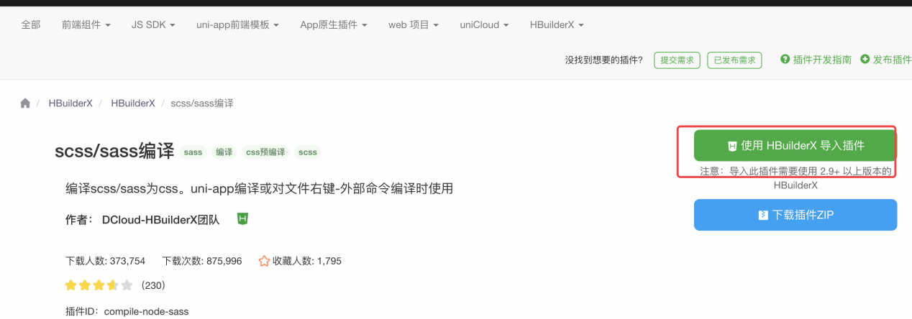

点击导入，等待完成

打开小程序前端目录

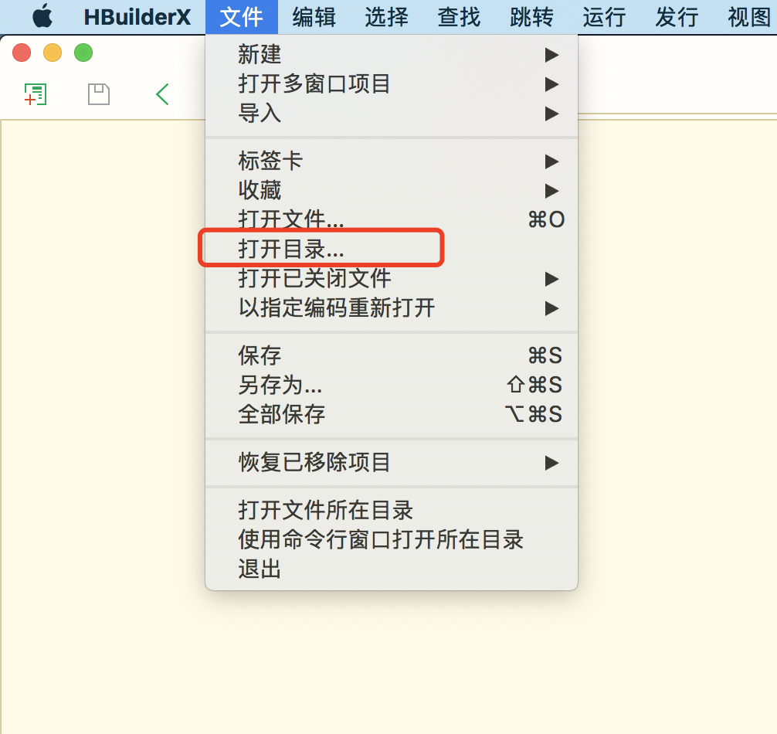

开始配置

1. 先配置小程序的appid，这里需要配置微信小程序的appid和头条小程序的appid

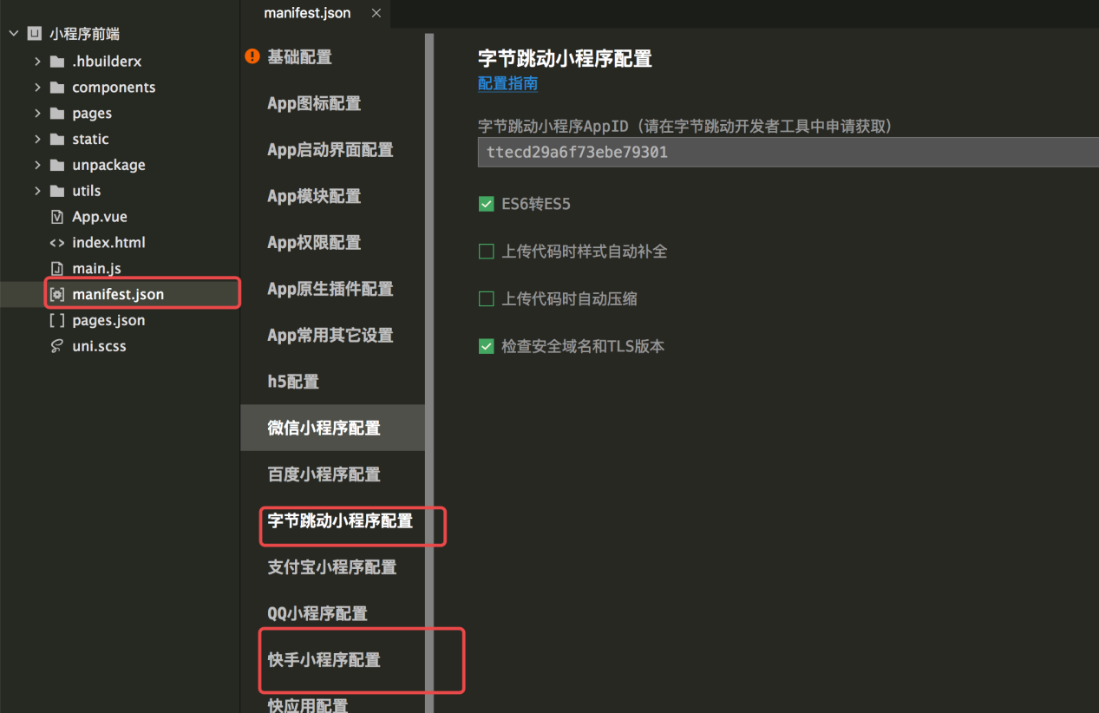

填写后记得保存一遍，ctrl+s

1. 配置接口域名

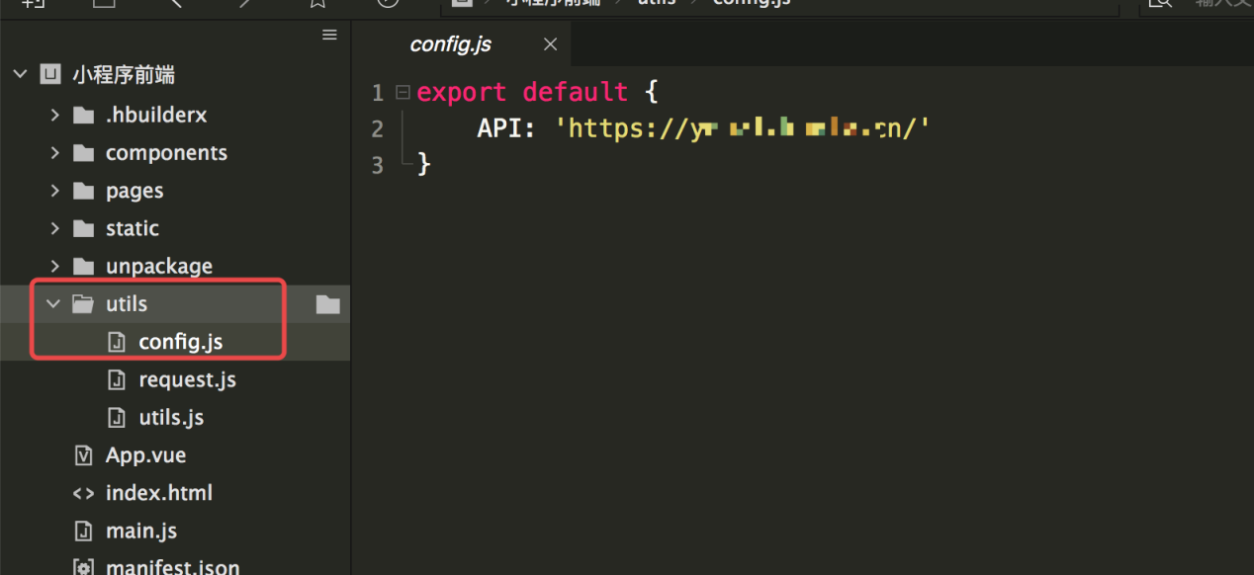

1. 配置创作者入驻域名(3处地方)

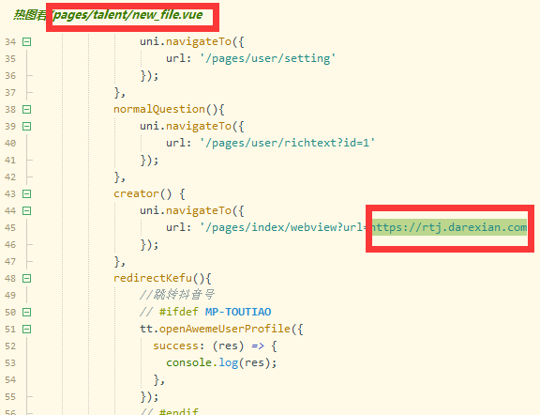

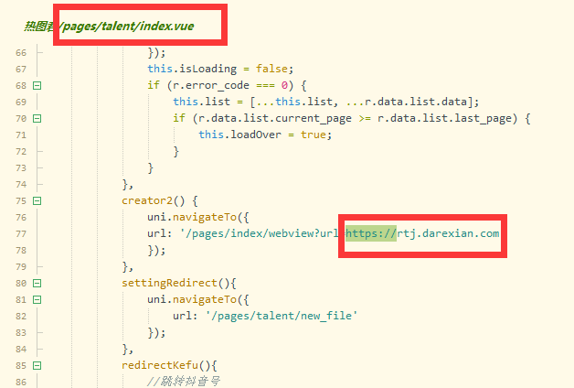

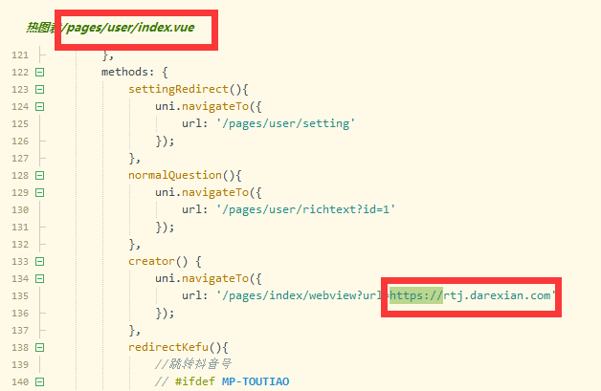

域名最后一定要带上 /，并且使用https的域名，并且域名需完整，如：https://www.baidu.com/

以上处理好之后，点头部tab里的发行，打包编译抖音字节小程序和微信小程序、快手小程序等

**如果发行小程序出现问题请看：程序常见问题及报错解决方案.docx**

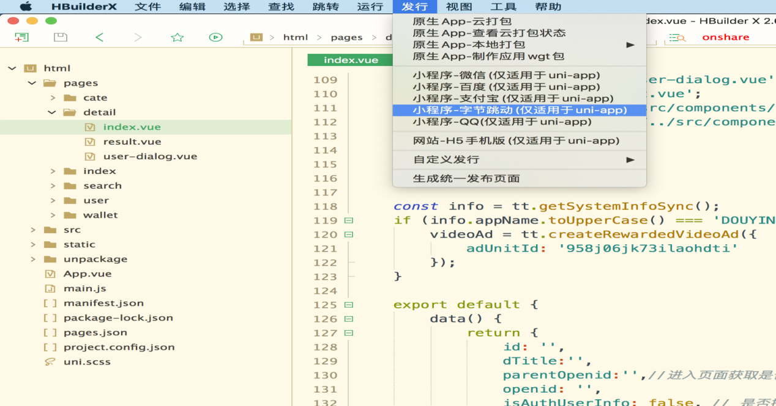

打包成功后，是否成功看控制台的输出

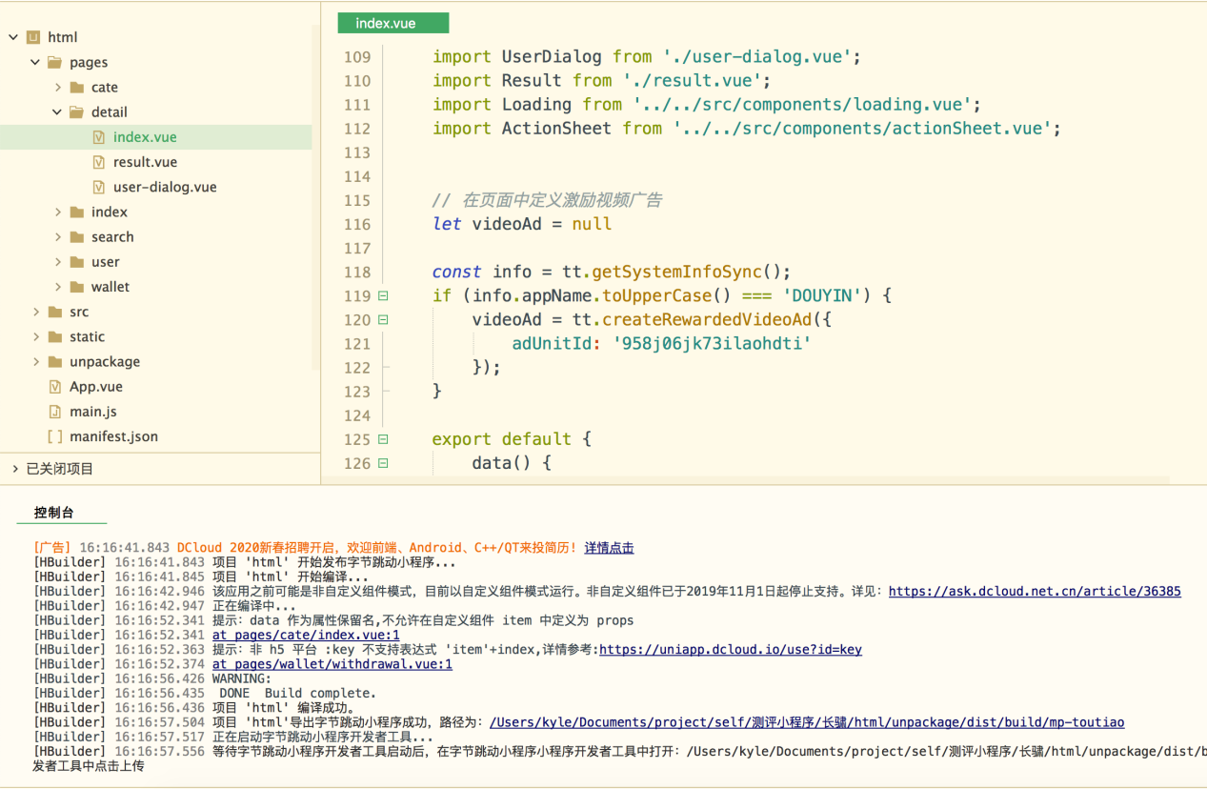

打包成功后，用抖音字节开发者工具打开、微信开发者工具、快手开发者工具打开

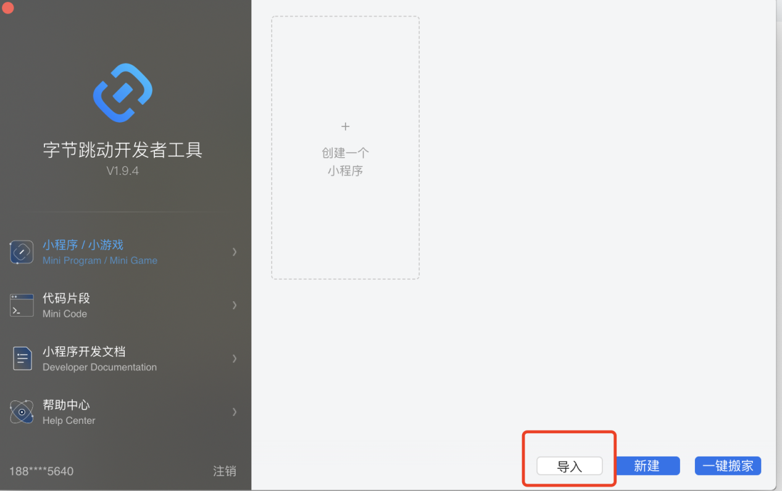

选择前端目录下unpackage的build的mp-toutiao目录

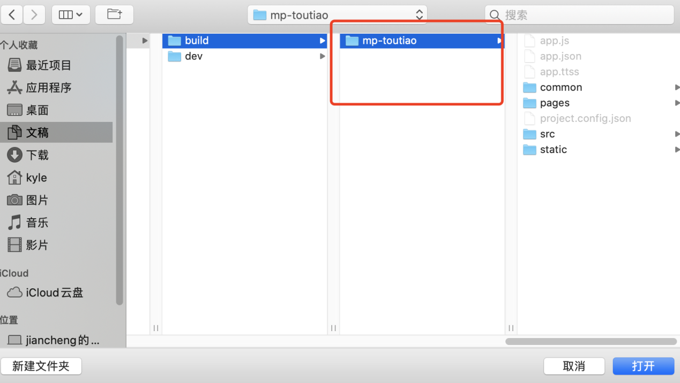

微信上传代码方式如上操作，选择mp-weixin目录

运行没问题则上传代码到小程序平台

微信小程序的配置，需要在小程序平台的开发配置，配上安全域名和业务域名

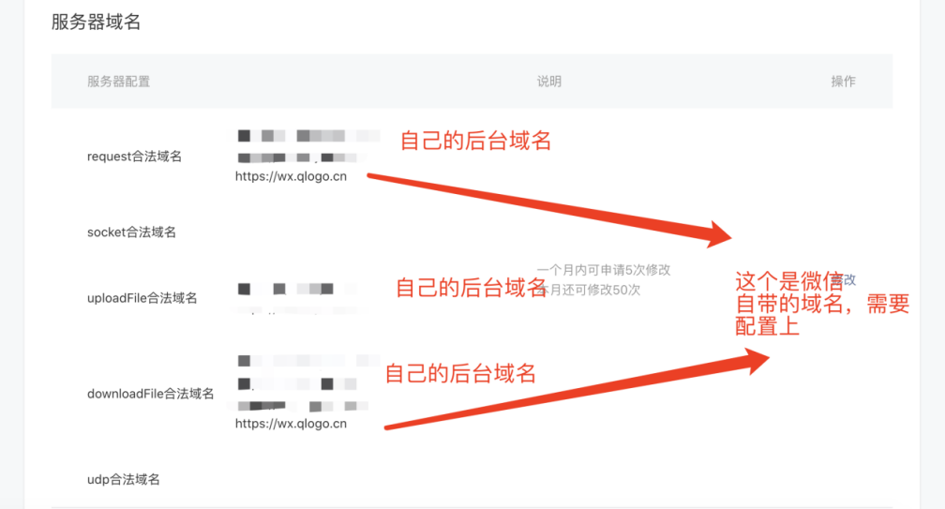

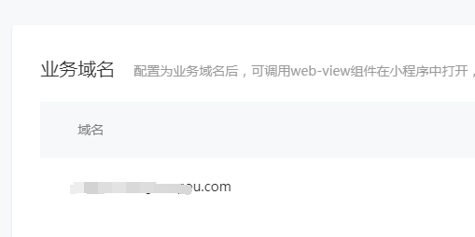

抖音小程序的配置，需要在小程序平台的开发配置，配上域名安全域名和webview域名

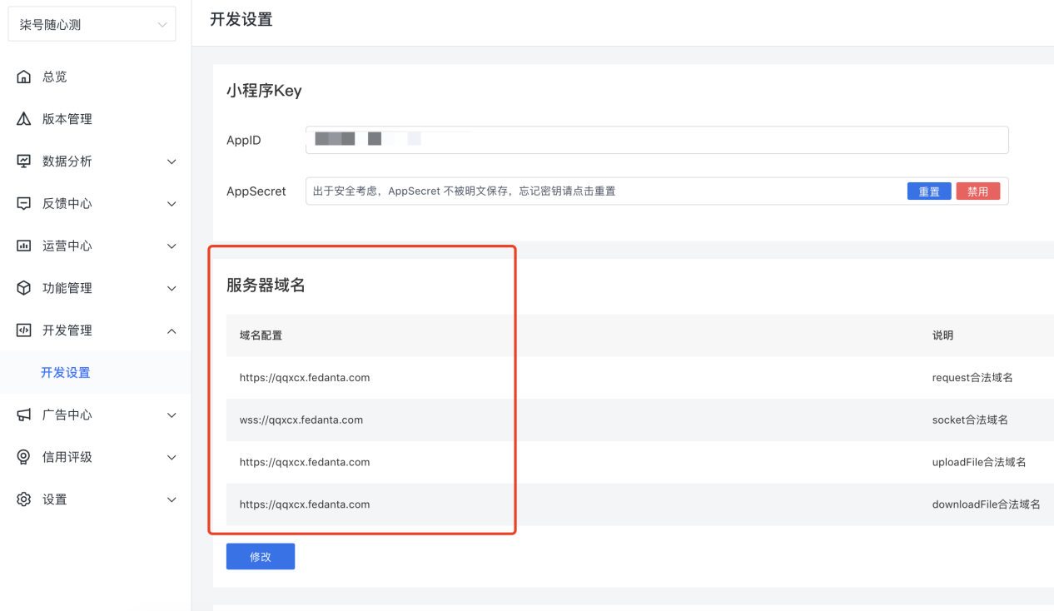

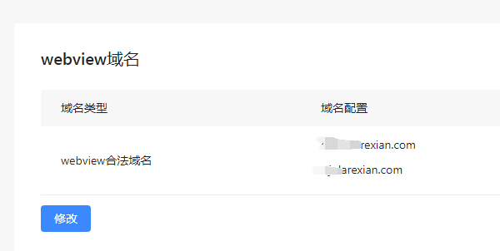

如果有配置oss资源信息，记得把oss的域名按上面域名配置一样，配置到相对应的平台里

webview域名或微信业务域名要文件验证设置你的域名。（域名需要备案，实现小程序内打开达人端链接）

**快手前端安装上线原理和抖音快手一样。**

当上传成功到微信、抖音、快手之后，用手机扫码测试流程是否正常。因提供代码版本暂无完全一样的线上体验版本，所以需在自己环境中测试无误再提交审核。微信上传审核前，不要上传视频内容，后台关闭创作者中心。若有问题，联系售后调试成功再提交审核上线。

抖音类目:文娱>图片（提交工信部域名备案截图），备案主体和小程序不一致的，做授权和备案截图拼接上传。模板：

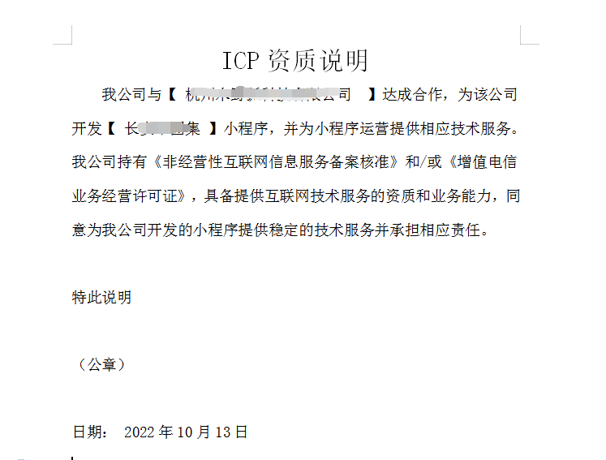

后台首页有提到的几处宝塔任务计划(域名替换你的)

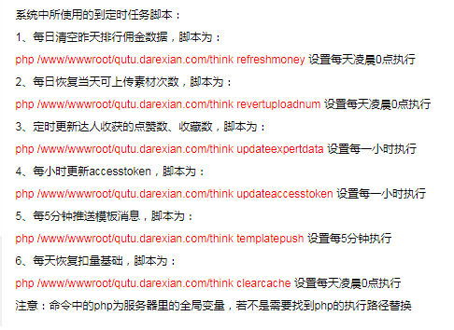

宝塔上这样添加即可，域名替换你的

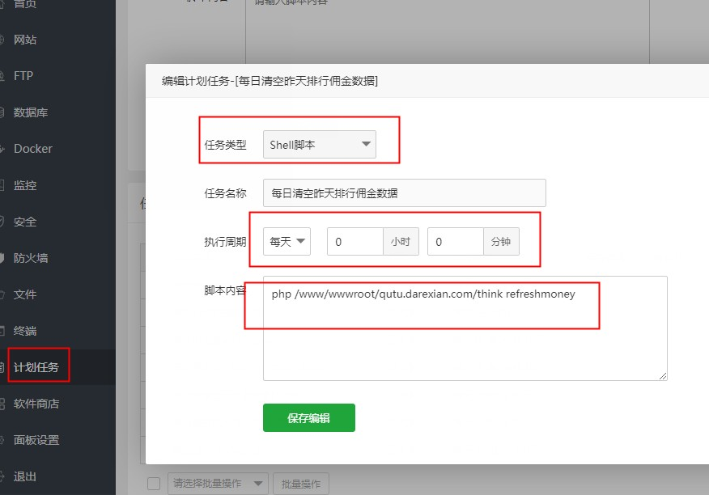

**抖音端如何取图和联系客服点不动，请关联抖音号，这样就可以点击跳转你的抖音主页。**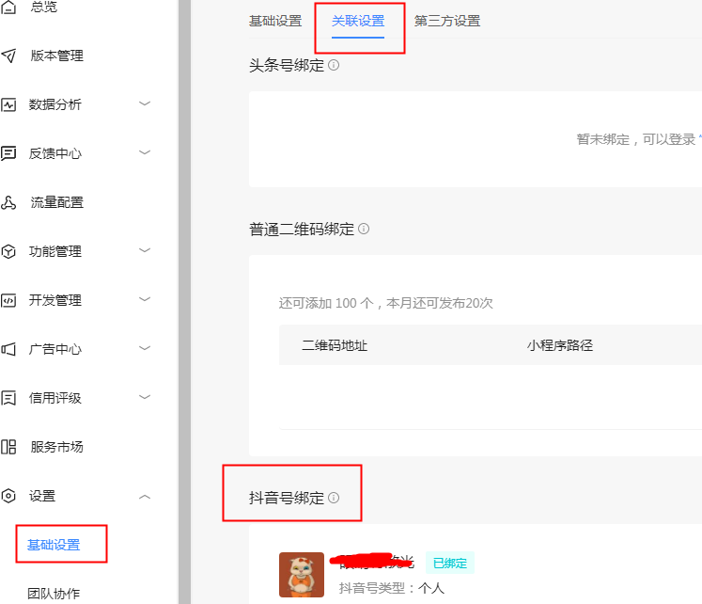

**需要咨询或者付费安装请联系QQ805189085，微信：meimeibizhi123**

源码官方网站：[www.tuana.cn](http://www.tuana.cn)